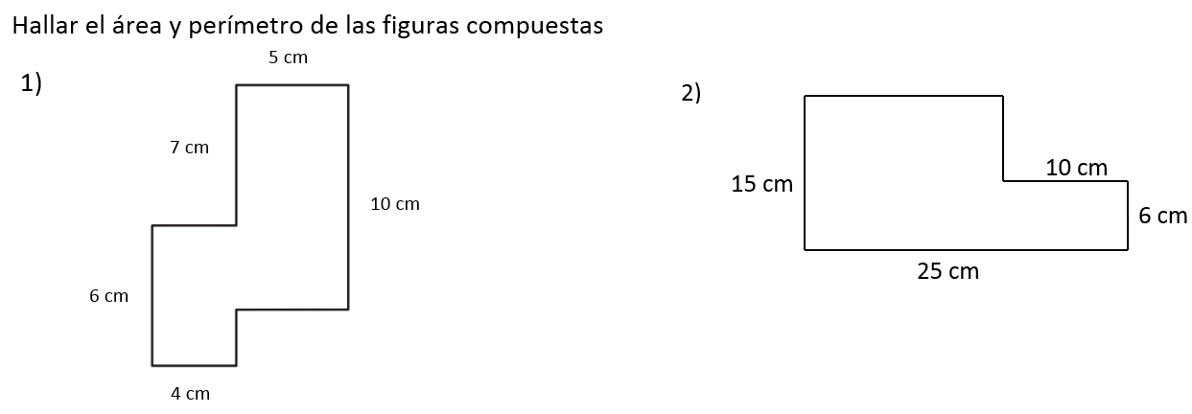

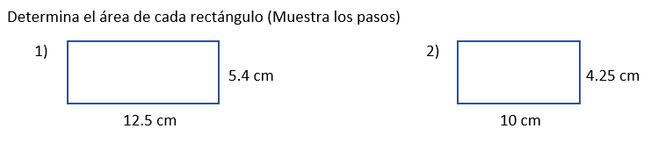

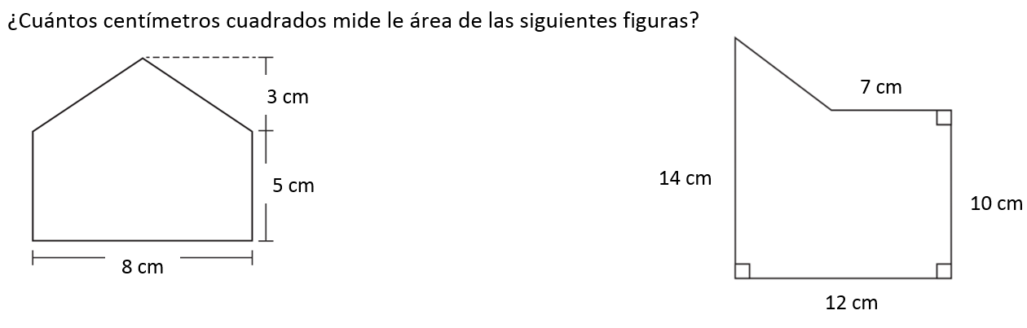

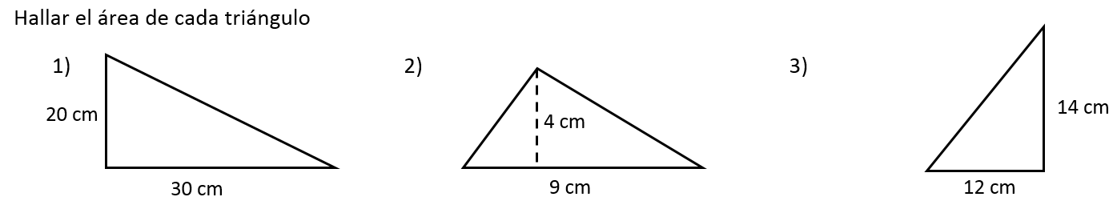

¿Cuántos centímetros cuadrados mide le área de las siguientes figuras?

3) Una tienda de teléfonos celulares exhibe sus productos nuevos en un cuarto cuyo piso tiene forma de un cuadrado. Si
el área total del piso es de 2S metros cuadrados, ¿cuál es su perímetro?
- 10 m
- 20 m
- 50 m
- 100 m

4) El área de un jardín rectangular es de 18 metros cuadrados. Si el largo es dos veces el ancho del jardín, ¿cuál de las
siguientes medidas es el perímetro del jardín en metros?
- 9
- 18
- 22
- 38

